|  |  |
| --- | --- |
|  |  |
| DƯƠNG VĂN HÙNG | **BỘ CÔNG THƯƠNG**  **TRƯỜNG ĐẠI HỌC CÔNG NGHIỆP HÀ NỘI**  **---------------------------------------** |
|  |
| ĐỒ ÁN TỐT NGHIỆP ĐẠI HỌC  NGÀNH CÔNG NGHỆ THÔNG TIN |
|  |
| **XÂY DỰNG ỨNG DỤNG WEB BÁN MÁY ẢNH SỬ DỤNG SPRING BOOT VÀ ANGULAR JS** |
|  |
| |  |  | | --- | --- | | Cán bộ hướng dẫn | **: TS. Phạm Văn Hà** | | Sinh viên thực hiện | **: Dương Văn Hùng** | | Mã số sinh viên  Lớp | **: 2018601534**  **: 2018DHCNTT2-K13** | |
| CÔNG NGHỆ THÔNG TIN |  |
|  |
|  |
|  |
| Hà Nội – Năm 2022 |

MỤC LỤC

DANH MỤC HÌNH ẢNH 4

MỞ ĐẦU 5

1.1 Lý do chọn đề tài 5

1.2 Phương pháp nghiên cứu 5

1.3 Mục tiêu đề tài 6

1.4 Nội dung nghiên cứu 6

1.5 Kết quả dự kiến 7

CHƯƠNG 2. TỔNG QUAN VỀ ỨNG DỤNG WEB VÀ CÁC CÔNG NGHỆ SPRING BOOT, ANGULAR 8

2.1 Phát triển ứng dụng Web 8

2.1.1 Các công cụ phát triển ứng dụng Web 8

2.1.2 Các công nghệ phát triển ứng dụng Web 8

2.2 Tổng quan về Spring Boot 11

2.2.1 Các tính năng của Spring Boot 12

2.3 Tổng quan về Angular 12

2.3.1 Các thành phần của Angular 13

CHƯƠNG 3. PHÂN TÍCH THIẾT KẾ HỆ THỐNG 15

3.1 Khảo sát bài toán 15

3.1.1 Yêu cầu chức năng của hệ thống 15

3.1.2 Yêu cầu phi chức năng của hệ thống 16

3.2 Biểu đồ use case 17

3.2.1 Biểu đồ tổng quát 17

3.2.2 Các use case chính 18

3.2.3 Các use case thứ cấp 19

3.2.4 Mô tả chi tiết các use case 19

3.3 Phân tích use case 37

3.3.1 Biểu đồ lớp của hệ thống 37

3.3.2 Phân tích chi tiết các use case chính 38

3.4 Thiết kế cơ sở dữ liệu 48

3.4.1 Biểu đồ thực thể liên kết 48

3.4.2 Các quy tắc nghiệp vụ 48

3.5 Thiết kế giao diện 49

3.5.1 Trang chủ 49

3.5.2 Đăng nhập 50

3.5.3 Danh sách sản phẩm 51

3.5.4 Chi tiết sản phẩm 52

3.5.5 Giao diện giỏ hàng 53

3.5.6 Giao diện thanh toán 54

3.5.7 Giao diện thống kê 55

3.5.8 Quản lý người sử dụng 56

3.5.9 Quản lý sản phẩm 57

3.5.10 Quản lý hóa đơn 58

CHƯƠNG 4. Cài đặt chương trình và kiểm thử 58

4.1 Mô hình thử nghiệm 58

4.2 Cài đặt hệ thống 59

4.3 Các kịch bản thử nghiệm 60

4.4 Đánh giá 61

KẾT LUẬN 62

TÀI LIỆU THAM KHẢO 63

# DANH MỤC HÌNH ẢNH

*Hình 1.1: Khái niệm webservice 10*

*Hình 1.2: Hình ảnh Tổng quan framework Spring Boot 11*

*Hình 1.3: Hình ảnh Thành phần của Angular 13*

*Hình 2.1: Biểu đồ use case tổng quát 17*

*Hình 2.2: Biểu đồ use case chính 18*

*Hình 2.3: Biểu đồ use case thứ cấp 19*

*Hình 2.4: Biểu đồ lớp của hệ thống 37*

*Hình 2.5: Biểu đồ trình tự Usecase Đăng nhập 38*

*Hình 2.6: Biểu đồ trình tự Usecase Xem thông tin sản phẩm 39*

*Hình 2.7: Biểu đồ trình tự Usecase Xem danh sách sản phẩm 40*

*Hình 2.8: Biểu đồ trình tự Usecase Xem danh mục sản phẩm 41*

*Hình 2.9: Biểu đồ trình tự Usecase Tìm kiếm sản phẩm 42*

*Hình 2.10: Biểu đồ trình tự Usecase Thêm giỏ hàng 43*

*Hình 2.11: Biểu đồ trình tự Usecase Xem giỏ hàng 45*

*Hình 2.12: Biểu đồ trình tự Usecase Thanh toán 45*

*Hình 2.13: Biểu đồ trình tự Usecase Quản lý sản phẩm 46*

*Hình 2.14: Biểu đồ trình tự Usecase Quản lý hóa đơn 47*

*Hình 2.15: Biểu đồ thực thể liên kết 48*

*Hình 2.36: Giao điện trang chủ 49*

*Hình 2.37: Giao điện đăng nhập 50*

*Hình 2.39: Giao diện Danh sách sản phẩm 51*

*Hình 2.40: Giao diện Chi tiết sản phẩm 52*

*Hình 2.42: Giao diện giỏ hàng 53*

*Hình 2.43: Giao diện thanh toán 54*

*Hình 2.47: Giao diện thống kê 55*

*Hình 2.48: Giao diện Quản lý khách hàng 56*

*Hình 2.49: Giao diện Quản lý sản phẩm 57*

*Hình 2.52: Giao diện Quản lý hóa đơn 58*

*Hình 3.1: Hình ảnh Mô hình thực nghiệm 59*

# MỞ ĐẦU

## Lý do chọn đề tài

Như chúng ta cũng thấy trong thị trường hiện nay thì việc cạnh tranh về kinh doanh ngày càng trở nên quyết liệt và hầu hết các nhà kinh doanh, những công ty lớn đều chú tâm đến việc làm thỏa mãn khách hàng một cách tốt nhất. Đặc biệt là trong năm 2021-2022 việc đại dịch Covid-19 đã làm rất nhiều những công ty truyền thống đã phá sản trong khi đó các cửa hàng online lại phát triển một cách rất mạnh mẽ và việc kinh doanh online đó đã đạt hiệu quả cực kỳ cao.

So với kinh doanh truyền thống thì thương mại điện tử có chi phí thấp hơn, hiệu quả hơn.Với lợi thế công nghệ Internet nên việc truyền tải thông tin về sản phẩm nhanh chóng, thuận tiện. Kết hợp với bộ phân giao hang tận nơi, là thông qua bưu điện và ngân hang để thanh toán tiền, càng tang thêm thuận lợi để loại hình này phát triển.

Ứng dụng web bán máy ảnh được xây dựng trên nền tảng Spring boot và Angular nhằm đáp ứng cho mọi người tiêu dung trên toàn quốc và thông qua website này họ có thể mua các mặt hàng và sản phẩm cần thiết.

Trước thực tế đó em đã chọn đề tài “Xây dựng ứng dụng web bán máy ảnh sử dụng spring boot và angular JS” cho đồ án tốt nghiệp của mình.

## Phương pháp nghiên cứu

Để thiết kế được ứng dụng web này cần có các phương pháp nghiên cứu sau:

* Khảo sát:
  + Khảo sát các diễn đàn hội nhóm và các trang web bán máy ảnh hiện có trên internet
  + Khảo sát tài liệu, sách, kiến thức liên quan.
* Khảo sát thực trạng các website bán máy ảnh và phụ khiện máy ảnh hiện tại có trên internet, nghiên cứu xem ưu điểm cũng như nhược điểm của các website để rút kinh nghiệm cho mình.
* Thực nghiệm:
* Nghiên cứu trên internet
* Đánh giá: đưa ra các đánh giá khách quan về vấn đề

## Mục tiêu đề tài

Xây dựng và thiết kế trang web bán máy ảnh để phục vụ nhu cầu tìm hiểu lựa chọn và mua hàng hóa online của tất cả các người dùng có nhu cầu về máy ảnh, muốn có một chiếc máy ảnh tốt về chất lượng, thông số rõ dàng và các thiết bị phụ kiện liên quan. Việc mua hàng qua website cũng giúp cho người bán hàng quản lý tốt hơn việc mua bán thông qua việc thống kế các sản phẩm và đơn hàng. Tiết kiêm thời gian và công sức cho khách hàng lựa chọn sản phẩm đồng thời giúp quảng vá được sản phẩm tới khách hàng một cách rộng rãi và đạt được kết quả tốt hơn.

## Nội dung nghiên cứu

Kiến thức về phụ kiện máy tính:

* Nghiên cứu các sản phẩm máy ảnh thịnh hành trên thị trường hiện tại, và các phụ kiện của chúng.
* Cách xậy dựng một trang web bán hàng.
* Nghiên cứu về thực trạng các website bán máy ảnh và phụ kiện máy ảnh hiện tại có trên internet, xem ưu nhược điểm của các website hiện nay là gì cũng như tìm hiểu và chuẩn bị nguồn cơ sở dữ liệu.
* Nghiện cứu về các công nghệ sử dụng trong đề tài.

## Kết quả dự kiến

Bắt nguồn với ý tưởng này, cùng với những gợi ý của thầy Phạm Văn Hà, em đã thực hiện đồ án “Xây dựng ứng dụng web bán máy ảnh sử dụng spring boot và Angular js” như nội dung trình bày sau đây.

* **Chương 1**: Tổng quan về ứng dụng web và các công nghệ Spring boot,Angular
* **Chương 2**: Phân tích thiết kế hệ thống.
* **Chương 3**: Cài đặt chương trình và kiểm thử

# TỔNG QUAN VỀ ỨNG DỤNG WEB VÀ CÁC CÔNG NGHỆ SPRING BOOT, ANGULAR

## Phát triển ứng dụng Web

### Các công cụ phát triển ứng dụng Web

* IDE: Đây là công cụ dùng để viết code và quản lý code. Các công cụ phổ biến:
  + Eclipse
  + Visual Code
  + Visual Studio
  + Vim
* Cơ sở dữ liệu: Đây là một công cụ không thể thiếu, giúp tổ chức, lưu trữ và truy xuất dữ liệu. Một số hệ quản trị cơ sở dữ liệu:
  + MySQL
  + PostgreSQL
  + PL/SQL Developer
  + SQL Server
* Trình duyệt Web: Công cụ dùng để hiển thị kết quả của ứng dụng. Các trình duyệt Web hiện nay:
  + Chrome
  + FireFox
  + Microsoft Edge

### Các công nghệ phát triển ứng dụng Web

Căn cứ vào mô hình hoạt động của ứng dụng web, công việc phát triển

ứng dụng web thường được chia làm 2 mảng chính: Frontend và Backend.

* Frontend: Thiết kế giao diện người dùng phía client, được viết bằng 3 ngôn ngữ chính là HTML, CSS và JavaScript. Một số Frontend Framework phổ biến:
  + Bootstrap.
  + React.
  + Vue.
  + Angular.
* Backend: Nơi xử lý dữ liệu người dùng và giao tiếp với cơ sở dữ liệu. Về phía Backend thường được viết bằng các ngôn ngữ như Java, PHP, Python, C#,…. Các framework phổ biến như:
  + Spring Boot.
  + Laravel.
  + Django
  + Express
  + ASP.NET

#### Webservice

Webservice (dịch vụ web) là tập hợp các giao thức và tiêu chuẩn mở được sử dụng để trao đổi dữ liệu giữa các ứng dụng hoặc giữa các hệ thống.

Các ứng dụng phần mềm được viết bằng các ngôn ngữ lập trình khác nhau hoặc chạy trên các nền tảng khác nhau, chúng có thể sử dụng các web service để trao đổi dữ liệu qua lại theo cách tương tự như liên lạc giữa các quá trình trên một máy tính.

Hình 1.1: Khái niệm webservice

Ưu điểm của Webservice

* Có sẵn trên internet hoặc mạng nội bộ.
* Sử dụng hệ thống XML messaging tiêu chuẩn.
* Không bị trói buộc vào một hệ điều hành hay ngôn ngữ lập trình nào.
* Có thể tự diễn tả chính nó thông qua một cấu trúc XML đơn giản.
* Có thể được tìm kiếm bằng những phương thức đơn giản (simple mechanism).

## Tổng quan về Spring Boot

Hình 1.2: Hình ảnh Tổng quan framework Spring Boot

Spring Boot là một module của Spring framework cung cấp tính năng phát triển ứng dụng nhanh (Rapid Application Development). Được phát triển bởi những lập trình viên nhiều kinh nghiệm, nó hỗ trợ xử lý phần lớn các công việc phức tạp trong quá trình phát triển web. Spring Boot không yêu cầu cấu hình XML như Spring MVC. Nó cho phép nhúng trực tiếp các ứng dụng Server như Tomcat, Jetty,… do đó không cần triển khai file WAR, JAR. Không những vậy, Spring Boot còn giảm thiểu việc cấu hình, tự động cấu hình bất kì khi nào có thể giảm thời gian viết code, tăng năng suất. Spring Boot cung cấp chuẩn Microservices.

Spring Boot đã giải quyết được một số vấn đề lớn của các nhà phát triển web mà trước đó họ mất nhiều thời gian và tiền bạc để xử lý.

### Các tính năng của Spring Boot

* SpringApplication: SpringApplication là một class giúp khởi chạy các ứng dụng từ hàm main thuận tiện. Để bắt đầu ứng dụng, bạn chỉ cần gọi các method run.
* Profiles: Spring Boot Profiles sẽ cung cấp một cách phân chia các cấu hình cho từng môi trường. Các annotation là @Component hoặc @Configuration có thể sẽ được đánh dấu profiles để giới hạn thời điểm hoặc môi trường sẽ được tải lên.
* Externalized Configuration: cho phép bạn có khả năng cấu hình được từ bên ngoài. Vì vậy, một ứng dụng được xây dựng có thể được vận hành và hoạt động trên nhiều môi trường khác nhau. Để thực hiện nó bạn có thể sử dụng các file properties, YAML, các tham số command line hay các biến môi trường.
* Logging: Spring Boot sử dụng common logging cho tất cả các chức năng log nội bộ. Các depencdeny logging được quản lý mặc định, chúng ta không nên sửa dependency logging nếu khồng có yêu cầu tùy biến (customization) thực sự cần.

## Tổng quan về Angular

Angular là một javascript framework được phát triển bởi Google nhằm xây dựng ứng dụng một trang (Single Page Application). Sở dĩ có tên là ứng dụng một trang bởi vì do các website code theo kiểu này chỉ cần 1 trang duy nhất để xử lý tất cả các tính năng.

Ví dụ:

* upwork.com/services/
* upwork.com/success-stories
* upwork.com/work

Trên là 3 tính năng khác nhau nhưng chúng được xử lý ở một trang duy nhất là upwork.com. Tất nhiên các tính năng sẽ hiển thị một giao diện khác nhau.

Angular còn cung cấp các tính năng tích hợp animation , http service và có các tính năng như auto-complete , navigation , toolbar , menus ,… Code được viết bằng TypeScript , biên dịch thành JavaScript và hiển thị tương tự trong trình duyệt. Angular cho phép xây dựng các component và có thể đóng gói chức năng cùng với logic kết xuất thành các phần có thể tái sử dụng. Tính tái sử dụng cũng được áp dụng với các service module. Không những thế, có thể dễ dàng Unit test mọi phần trong ứng dụng được phát triển bởi Angular. Angular cung cấp đa nền tảng tương thích với hầu hết các trình duyệt như Chrome, FireFox, và các hệ điều hành như Window, macOS, Linux.

### Các thành phần của Angular

Hình 1.3: Hình ảnh Thành phần của Angular

* Module: Angular được phát triển dựa trên việc module hóa và mỗi module là một block thực hiện một chức năng nhất định. Một ứng dụng Angular có thể có một hoặc nhiều modules.
* Component: Component được sử dụng để điều khiển view trong Angular (tương tư như Controller trong mô hình MVC).
* Template: Template được viết dưới dạng HTML.
* Metadata: ược sử dụng để hướng dẫn Angular cách thức xử lý một class.
* Data binding: Data binding được sử dụng để hỗ trợ việc trao đổi giữa template và component.
* Directive: được sử dụng để chỉ dẫn cách thức hiển thị của template.
* Service: được sử dụng để thực hiện một chức năng chuyên biệt nhất định.
* Dependency injection: là cách thức cung cấp một instance của một class với đầy đủ dependencies mà class này yêu cầu (phần lớn các depencdencies là các services).

# PHÂN TÍCH THIẾT KẾ HỆ THỐNG

## Khảo sát bài toán

Thiết kế và phát triển các website bán các sản phẩm là xu thế tất yêu hiện nay, khi khách hàng có nhu cầu mua một sản phẩm nào đó họ đều có xu hướng tìm kiếm thông tin sản phẩm trên internet. Website là giải pháp hiệu quả giúp gia tăng phạm vi khách hàng trên internet nhanh chóng.

So với việc tìm kiếm một của hàng với việc thành lập nhiều cửa hàng có chi phí đầu tư cơ sở vật chất cho cửa hàng, chi phí thuê nhân viên bán hàng cao thì hiệc sở hưu một website có giá thành rẻ hơn và hiệu quả hơn. Với website bán các sản phẩm máy ảnh và phụ kiện máu ảnh thì phạm vi khách hàng khá lớn, nhu cầu có một thiết bị với chất lượng tốt ở đang được mọi người săn đón trong thời đại công nghệ bùng nổ và nghề làm video đang rất được ưa chuộng. Hơn nữa, với dịch vụ giao hàng toàn quốc có thể phụ vụ khách hàng mọi lúc, trong thời gian nhanh nhất có thể. Với nhữ phương thức quảng cáo, tư vấn trực tuyến, hỗ trợ tận tình thì thương hiệu của cửa hàng được lan tở vô cùng lớn.

Không những vậy cửa hàng cũng dễ dàng quản lý sản phẩm, đơn hàng, thống kê vào báo cáo…

### **Yêu cầu chức năng của hệ thống**

* Đây là một website bán các sản phẩm và phụ kiện máy ảnh và giới thiệu sản phẩm của cửa hàng đến người tiêu dung với các chi tiết mặt hàng với giá cả chính xác. Có các chức năng sau:

1. **Khách hàng**

* Xem danh mục các loại sản phẩm
* Xem thông tin chi tiết sản phẩm
* Tìm kiếm sản phẩm
* Thêm sản phẩm, cập nhật, xóa giỏ hàng
* Đặt hàng
* Thanh toán
* Chat bot tư vấn sản phẩm

1. **Admin**

* Đăng nhập để thực hiện các thao tác quản lý
* Quản lý thương hiệu.
* Quản lý danh mục.
* Quản lý liên hệ.
* Quản lý sản phẩm.
* Quản lý đơn hàng.
* Quản lý người dùng
* Thống kê đơn hàng theo tháng (Số sản phẩm, Số đơn hàng trong tháng,  
  đã giao, số tiền theo tháng).

### **Yêu cầu phi chức năng của hệ thống**

* Website phải được trình bày sao cho dễ hiểu, giao diện dễ dùng, đẹp mắt  
  và làm sao cho khách hàng thấy được những thông tin cần tìm, cung cấp  
  những thông tin quảng cáo thật hấp dẫn, nhằm thu hút sự quan tâm của  
  khách hàng.
* Ngôn ngữ phù hợp, thuận tiện với người sử dụng.
* Đồng thời Website còn phải có tính dễ nâng cấp, bảo trì, sửa chữa khi  
  cần bổ sung, cập nhật những tính năng mới.

## Biểu đồ use case

### Biểu đồ tổng quát

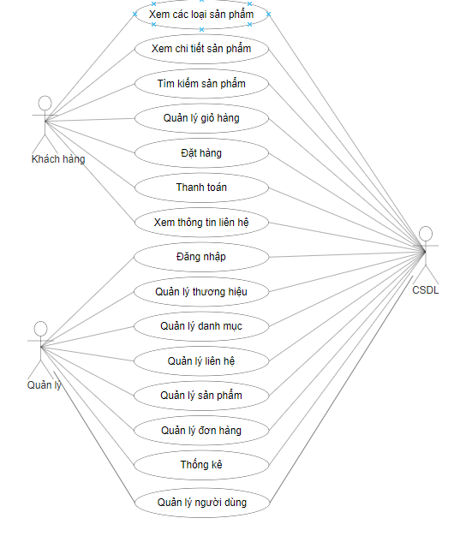

Hình 2.1: Biểu đồ use case tổng quát

### Các use case chính

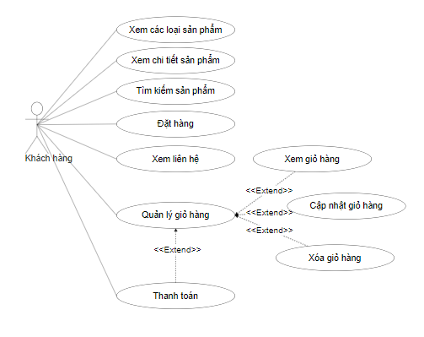

Hình 2.2: Biểu đồ use case chính

### Các use case thứ cấp

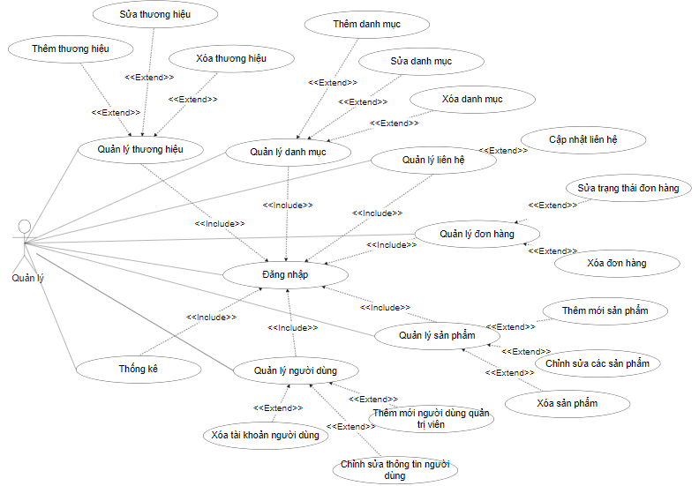

Hình 2.3: Biểu đồ use case thứ cấp

### Mô tả chi tiết các use case

#### Mô tả use case Đăng nhâp

Use case này cho phép người quản lý cửa hàng đăng nhập vào website để thực hiện 1 số chức năng

* **Luồng sự kiện**
  + **Luồng cơ bản**

1. Khi người dùng truy cập vào trang quản trị của website. Màn hình sẽ hiển thị trang đăng nhập.
2. Khách hàng nhập các thông tin như tên đăng nhập, mật khẩu và kích nút đăng nhập.
3. Hệ thống kiểm tra tài khoản trong bảng User và chuyển đến màn hình trang chủ. Use case kết thúc.
   * **Luồng rẽ nhánh**
     1. Nếu tên đăng nhập hoặc mật khẩu sai hệ thống sẽ thông báo sai.
     2. Không kết nối được với cơ sở dữ liệu: Tại bất kì thời điểm nào trong quá trình thực hiện Use case nếu không kết nối được với cơ sở dữ liệu thì hệ thống sẽ hiển thị một thông báo lỗi và Use case kết thúc.

* **Các yêu cầu đặc biệt**

Không

* **Hậu điều kiện**

Không

* **Điểm mở rộng**

Không

#### Mô tả use case Xem chi tiết sản phẩm

Use case này cho phép khách hàng xem thông tin chi tiết của sản phẩm

* **Luồng sự kiện**
  + **Luồng cơ bản**

1. Use case này bắt đầu khi khách hàng kích vào một trong các sản phẩm được hiển thị trên trang chủ hoặc trên trang danh sách sản phẩm, hệ thống sẽ chuyển đến màn hình chi tiết sản phẩm.
2. Hệ thống sẽ lấy thông tin trong bảng SANPHAM, NHANHIEU và DANHMUC và sẽ chuyển đến trang chi tiết sản phẩm hiển thị các thông tin sản phẩm như: tên sản phẩm, giá bán, kích thước, trọng lượng, chất liệu, hình ảnh, …. Use case kết thúc.
   * **Luồng rẽ nhánh**
3. Không kết nối được với cơ sở dữ liệu: Tại bất kì thời điểm nào trong quá trình thực hiện Use case nếu không kết nối được với cơ sở dữ liệu thì hệ thống sẽ hiển thị một thông báo lỗi và Use case kết thúc.

* **Các yêu cầu đặc biệt**

Không

* **Hậu điều kiện**

Không

* **Điểm mở rộng**

Không

#### Mô tả use case Xem danh sách sản phẩm

Use case này cho phép khách hàng xem danh sách các sản phẩm.

* **Luồng sự kiện**
  + **Luồng cơ bản**
    1. Use case này bắt đầu khi khách hàng kích vào “Cửa hàng” hiển thị trên trang chủ. Hệ thống sẽ chuyển đến màn hình danh sách sản phẩm.
    2. Hệ thống sẽ lấy thông tin trong bảng SANPHAM để hiển thị lên màn hình danh sách các sản phẩm với mỗi sản phẩm gồm các thông tin như: tên sản phẩm, giá tiền, hình ảnh. Use case kết thúc.
  + **Luồng rẽ nhánh**
    1. Không kết nối được với cơ sở dữ liệu: Tại bất kì thời điểm nào trong quá trình thực hiện Use case nếu không kết nối được với cơ sở dữ liệu thì hệ thống sẽ hiển thị một thông báo lỗi và Use case kết thúc.
* **Các yêu cầu đặc biệt**

Không

* **Hậu điều kiện**

Không

* **Điểm mở rộng**

Không

#### Mô tả use case Xem danh mục sản phẩm

Use case này cho phép khách hàng xem danh mục sản phẩm.

* **Luồng sự kiện**
  + **Luồng cơ bản**

1. Use case này bắt đầu khi khách hàng truy cập vào cửa hàng hoặc hiển thị trên menu của trang web.
2. Hệ thống sẽ hiển thị danh sách các danh mục sản phẩm: từ bảng DANHMUC để hiển thị lên màn hình. Use case kết thúc.
   * **Luồng rẽ nhánh**
3. Không kết nối được với cơ sở dữ liệu: Tại bất kì thời điểm nào trong quá trình thực hiện Use case nếu không kết nối được với cơ sở dữ liệu thì hệ thống sẽ hiển thị một thông báo lỗi và Use case kết thúc.

* **Các yêu cầu đặc biệt**

Không

* **Hậu điều kiện**

Không

* **Điểm mở rộng**

Không

#### Mô tả use case Tìm kiếm sản phẩm

Use case này cho phép khách hàng tìm kiếm sản phẩm theo tên, thể loại, thương hiệu.

* **Luồng sự kiện**
  + **Luồng cơ bản**
    1. Use case này bắt đầu khi khách hàng kích nút tìm kiếm sau khi đã nhập một trong các thông tin sản phẩm như: tên, thể loại, thương hiệu của sản phẩm trong thanh tìm kiếm tại menu.
    2. Hệ thống sẽ lấy dữ liệu trong bảng SANPHAM và sẽ chuyển đến màn hình danh sách sản phẩm với danh sách kết quả là các sản phẩm có tên, thể loại, thương hiệu gần giống sản phẩm. Use case kết thúc
  + **Luồng rẽ nhánh**
    1. Không kết nối được với cơ sở dữ liệu: Tại bất kì thời điểm nào trong quá trình thực hiện Use case nếu không kết nối được với cơ sở dữ liệu thì hệ thống sẽ hiển thị một thông báo lỗi và Use case kết thúc.
* **Các yêu cầu đặc biệt**

Không

* **Hậu điều kiện**

Không

* **Điểm mở rộng**

Không

#### Mô tả use case Thêm vào giỏ hàng

Use case này cho phép khác hàng thực hiện thêm hàng vào giỏ.

* **Luồng sự kiện**
  + **Luồng cơ bản**
    1. Use case này bắt đầu khi khách hàng kích vào nút “thêm vào giỏ” tại màn hình thông tin chi tiết của sản phẩm hoặc danh sách sản phẩm. Hệ thống thông báo thành công và lưu vào LocalStorage.
  + **Luồng rẽ nhánh**
    1. Không kết nối được với cơ sở dữ liệu: Tại bất kì thời điểm nào trong quá trình thực hiện Use case nếu không kết nối được với cơ sở dữ liệu thì hệ thống sẽ hiển thị một thông báo lỗi và Use case kết thúc.
* **Các yêu cầu đặc biệt**

Không

* **Hậu điều kiện**

Không

* **Điểm mở rộng**

Không

#### Mô tả use case Xem giỏ hàng

Use case này cho phép khác hàng xem, quản lý giỏ hàng giỏ.

* **Luồng sự kiện**
  + **Luồng cơ bản**

1. Use case này bắt đầu khi khách hàng kích vào nút “Giỏ hàng” tại menu. Hệ thống chuyển sang màn hình giỏ hàng và hiển thị danh sách các sản phẩm trong giỏ với tên, số lượng sản phẩm, tổng giá tiền từ LocalStorage.
2. Sửa: Khách hàng sửa số lượng sản phẩm của giỏ hàng.
3. Xóa: Khách hàng kích vào icon “x” để xóa đơn hàng.
   * **Luồng rẽ nhánh**
4. Không kết nối được với cơ sở dữ liệu: Tại bất kì thời điểm nào trong quá trình thực hiện Use case nếu không kết nối được với cơ sở dữ liệu thì hệ thống sẽ hiển thị một thông báo lỗi và Use case kết thúc.

* **Các yêu cầu đặc biệt**

Không

* **Hậu điều kiện**

Không

* **Điểm mở rộng**

Không

#### Mô tả use case Thanh toán

Use case này cho phép khác hàng thực hiện thanh toán đơn hàng.

* **Luồng sự kiện**
  + **Luồng cơ bản**

1. Use case này bắt đầu khi khách hàng kích vào nút “thanh toán” tại màn hình giỏ hàng. Hệ thống yêu cầu người dùng nhập: tên số điện thoại, địa chỉ, hình thức thanh toán.
2. Người dùng nhập các thông tin trên và kích vào nút “Thanh toán ngay”, hệ thống sẽ tạo một bản ghi để lưu thông tin thanh toán đơn hàng của khách hàng trong bảng Bill và sau đó đưa ra thông báo thanh toán thành công, use case kết thúc.
   * **Luồng rẽ nhánh**
3. Nếu khách hàng chưa đang nhập hệ thống sẽ chuyển tới màn hình đang nhập.
4. Không kết nối được với cơ sở dữ liệu: Tại bất kì thời điểm nào trong quá trình thực hiện Use case nếu không kết nối được với cơ sở dữ liệu thì hệ thống sẽ hiển thị một thông báo lỗi và Use case kết thúc.

* **Các yêu cầu đặc biệt**

Khách hàng đăng nhập vào tài khoản của mình.

* **Hậu điều kiện**

Không

* **Điểm mở rộng**

Không

#### Mô tả use case xem liên hệ

Use case này cho phép khách hàng thực hiện xem thông tin về hệ thống của hàng.

* **Luồng sự kiện**
  + **Luồng cơ bản**
    1. Use case này bắt đầu khi khách hàng kích vào “Liên hệ” trên thanh menu tại trang chủ. Hệ thống sẽ lấy thông tin các cửa hàng trong bảng CUAHANG để hiển thị lên giao diện. Use case kết thúc.
  + **Luồng rẽ nhánh**
    1. Không kết nối được với cơ sở dữ liệu: Tại bất kì thời điểm nào trong quá trình thực hiện Use case nếu không kết nối được với cơ sở dữ liệu thì hệ thống sẽ hiển thị một thông báo lỗi và Use case kết thúc.
* **Các yêu cầu đặc biệt**

Không

* **Hậu điều kiện**

Không

* **Điểm mở rộng**

Không

#### Mô tả use case Quản lý sản phẩm

Use case này cho phép người quản trị có thể thực hiện các thao tác quản lý sản phẩm như: xem, thêm, sửa, xóa, tìm kiếm.

* **Luồng sự kiện**
  + **Luồng cơ bản**
    1. Use case này bắt đầu khi người quản trị kích vào “Quản lý sản phẩm” trên menu quản trị, Hệ thống sẽ chuyển đến màn hình quản lý sản phẩm và lấy thông tin trong bảng SANPHAM để hiển thị danh sách các sản phẩm lên màn hình gồm: tên sản phẩm, tên thương hiệu, giá bán, giá nhập, số lượng, hình ảnh, mã sản phẩm người quản trị có thể thực hiện các thao tác sau:
       1. Thêm mới: Người quản trị kích vào nút “Thêm mới” hệ thống sẽ chuyển đến trang thêm sản phẩm gồm các trường thông tin như: tên sản phẩm, hình ảnh, tên thương hiệu, thể loại, mô tả, giá bán, giá nhập, số lượng, kích thước, cân nặng, chất liệu. Người quản trị sau khi nhập hết các trường thông tin thì kích vào nút “OK”.
       2. Sửa: Người quản trị kích vào nút “Sửa” trên danh sách sản phẩm tương ứng hệ thống sẽ chuyển đến trang sửa sản phẩm gồm các trường thông tin như: tên sản phẩm, hình ảnh, tên thương hiệu, thể loại, mô tả, giá bán, giá nhập, số lượng, kích thước, cân nặng, chất liệu. Người quản trị sau khi sửa hết các trường thông tin thì kích vào nút “OK”.
       3. Xóa: Người quản trị kích vào nút “Xóa” trên danh sách sản phẩm tương ứng hệ thống sẽ hiển thị hộp thoại xác nhận xóa, người quản trị kích nút “Yes” để thực hiện xóa sản phẩm.
       4. Tìm kiếm: Người quản trị nhập và một trong các trường thông tin trên thanh tìm kiếm gồm: tên sản phẩm, tên thương hiệu, thể loại, giá từ, giá dến và kích vào nút “Tìm kiếm”. Hệ thống sẽ hiển thị lại danh sách tương ứng theo kết quả tìm kiếm
    2. Hệ thống sẽ lưu và lấy thông tin từ bảng SANPHAM khi thực hiện các thao tác trên. Use case kết thúc.
  + **Luồng rẽ nhánh**
    1. Tại bước 1c: Người quản trị có thể click nút “Cancel” để huỷ bỏ hành động xoá sản phẩm.
    2. Tại bất kì thời điểm nào trong quá trình thực hiện Use case nếu không kết nối được với cơ sở dữ liệu thì hệ thống sẽ hiển thị một thông báo lỗi và Use case kết thúc.
* **Các yêu cầu đặc biệt**
  + Use case này chỉ cho phép một số vai trò như người quản trị thực hiện.
* **Tiền điều kiện**
  + Người quản trị phải đăng nhập thành công bằng tài khoản của người quản trị trước khi có thể thực hiện use case.
* **Hậu điều kiện**
  + Use case thành công thì dữ liệu của sản phẩm sẽ được cập nhật trong cơ sở dữ liệu
* **Điểm mở rộng**

Không

#### Mô tả use case Quản lý khách hàng

Use case ngày cho phép người quản trị hệ thống có thể thực hiện các thao tác quản lý tài khoản như: Xem, thêm sửa xóa, phân quyền.

* **Luồng sự kiện**
  + **Luồng cơ bản**
    1. Use case này bắt đầu khi người quản lý hệ thống kích vào “Quản lý khách hàng” trên menu quản trị, hệ thống sẽ lấy thông tin trong bảng User hiển thị danh sách các tài khoản lên màn hình gồm: tên, username, email và số điện thoại, người quản trị có thể thực hiện các thao tác sau:
       1. Thêm mới: Người quản trị kích vào nút “Thêm mới” hệ thống sẽ chuyển đến trang thêm tài khoản gồm các trường thông tin như: tên, tuổi, giới tính, địa chỉ, username, email, password, số điện thoại. Người quản trị sau khi nhập hết các trường thông tin thì kích vào nút “OK”.
       2. Sửa: Người quản trị kích vào nút “Sửa” trên danh sách tài khoản tương ứng hệ thống sẽ chuyển đến trang sửa tài khoản gồm các trường thông tin như: tên, tuổi, giới tính, địa chỉ, username, email, password, số điện thoại. Người quản trị sau khi sửa hết các trường thông tin thì kích vào nút “OK”.
       3. Xóa: Người quản trị kích vào nút “Xóa” trên danh sách tài khoản tương ứng hệ thống sẽ hiển thị hộp thoại xác nhận xóa, người quản trị kích nút “OK” để thực hiện xóa tài khoản.
       4. Tìm kiếm: Người quản trị nhập và một trong các trường thông tin trên thanh tìm kiếm gồm: username, email, số điện thoại và kích vào nút “Tìm kiếm”. Hệ thống sẽ hiển thị lại danh sách tương ứng theo kết quả tìm kiếm.
    2. Hệ thống sẽ lưu và lấy thông tin từ bảng User khi thực hiện các thao tác trên. Use case kết thúc.
  + **Luồng rẽ nhánh**
    1. Tại bước 1c: Người quản trị có thể click nút “Cancel” để huỷ bỏ hành động xoá tài khoản.
    2. Tại bất kì thời điểm nào trong quá trình thực hiện Use case nếu không kết nối được với cơ sở dữ liệu thì hệ thống sẽ hiển thị một thông báo lỗi và Use case kết thúc.
* **Các yêu cầu đặc biệt**
  + Người quản lý hệ thống mới có thể truy cập quản lý tài khoản.
* **Tiền điều kiện**
  + Người quản trị phải đăng nhập thành công bằng tài khoản của người quản trị trước khi có thể thực hiện use case.
* **Hậu điều kiện**
  + Use case thành công thì dữ liệu của bảng User sẽ được cập nhật trong cơ sở dữ liệu.
* **Điểm mở rộng**

Không

#### Mô tả use case Quản lý liên hệ

Use case này cho phép người quản trị có thể thực hiện các thao tác để quản lý thông tin liên hệ của cửa hàng.

* **Luồng sự kiện**
  + **Luồng cơ bản**
    1. Use case này bắt đầu khi người quản trị kích vào “Liên hệ” trên menu quản trị, hệ thống sẽ hiển thị màn hình quản lý liên hệ và lấy thông tin trong bảng CUAHANG để hiển thị danh sách các liên hệ lên màn hình. Người quản trị có thể thực hiện các thao tác sau:
       1. Cập nhật liên hệ : Người quản trị thực hiện sửa liên hệ của cửa hàng và bấm lưu hệ thống sẽ lư thông thi vào bảng CUAHANG
  + **Luồng rẽ nhánh**

Không

* **Các yêu cầu đặc biệt**
  + Người quản lý hệ thống mới có thể truy cập quản lý tài khoản.
* **Tiền điều kiện**
  + Người quản trị phải đăng nhập thành công bằng tài khoản của người quản trị trước khi có thể thực hiện use case.
* **Hậu điều kiện**

Không

* **Điểm mở rộng**

Không

#### Mô tả use case Quản lý thương hiệu

Use case này cho phép người quản trị có thể thực hiện các thao tác quản lý thương hiệu sản phẩm như: xem, thêm, sửa, xóa, tìm kiếm.

* **Luồng sự kiện**
  + **Luồng cơ bản**
    1. Use case này bắt đầu khi người quản trị kích vào “Quản lý thương hiệu” trên menu quản trị, hệ thống sẽ chuyển đến màn hình quản lý thương hiệu và lấy thông tin trong bảng THUONGHIEU để hiển thị lên màn hình danh sách các thương hiệu sản phẩm lên màn hình gồm: tên thương hiệu người quản trị có thể thực hiện các thao tác sau:
       1. Thêm mới: Người quản trị kích vào nút “Thêm mới” hệ thống sẽ chuyển đến trang thêm thương hiệu gồm các trường thông tin như: tên thương hiệu. Người quản trị sau khi nhập hết các trường thông tin thì kích vào nút “OK”.
       2. Sửa: Người quản trị kích vào nút “Sửa” trên danh sách thương hiệu tương ứng hệ thống sẽ chuyển đến trang sửa thương hiệu gồm các trường thông tin như: tên thương hiệu. Người quản trị sau khi sửa hết các trường thông tin thì kích vào nút “OK”.
       3. Xóa: Người quản trị kích vào nút “Xóa” trên danh sách thương hiệu tương ứng hệ thống sẽ hiển thị hộp thoại xác nhận xóa, người quản trị kích nút “OK” để thực hiện xóa thương hiệu.
    2. Hệ thống sẽ lưu và lấy thông tin từ bảng THUONGHIEU khi thực hiện các thao tác trên. Use case kết thúc.
  + **Luồng rẽ nhánh**
    1. Tại bước 1c: Người quản trị có thể click nút “Cancel” để huỷ bỏ hành động xoá thương hiệu.
    2. Tại bất kì thời điểm nào trong quá trình thực hiện Use case nếu không kết nối được với cơ sở dữ liệu thì hệ thống sẽ hiển thị một thông báo lỗi và Use case kết thúc.
* **Các yêu cầu đặc biệt**
  + Use case này chỉ cho phép vai trò như người quản trị thực hiện
* **Tiền điều kiện**
  + Người quản trị phải đăng nhập thành công bằng tài khoản của người quản trị trước khi có thể thực hiện use case.
* **Hậu điều kiện**
  + Use case thành công thì dữ liệu về thương hiệu sẽ được cập nhật trong cơ sở dữ liệu
* **Điểm mở rộng**

Không

#### Mô tả use case Quản lý danh mục

Use case này cho phép người quản trị có thể thực hiện các thao tác quản lý thể loại sản phẩm như: xem, thêm, sửa, xóa, tìm kiếm.

* **Luồng sự kiện**
  + **Luồng cơ bản**

1. Use case này bắt đầu khi người quản trị kích vào “Quản lý thể loại” trên menu quản trị, hệ thống sẽ chuyển đến màn hình quản lý thể loại và lấy thông tin trong bảng DANHMUC để hiển thị lên màn hình danh sách các thể loại sản phẩm lên màn hình gồm: tên thể loại người quản trị có thể thực hiện các thao tác sau:
2. Thêm mới: Người quản trị kích vào nút “Thêm mới” hệ thống sẽ chuyển đến trang thêm thể loại gồm các trường thông tin như: tên thể loại. Người quản trị sau khi nhập hết các trường thông tin thì kích vào nút “OK”.
3. Sửa: Người quản trị kích vào nút “Sửa” trên danh sách thể loại tương ứng hệ thống sẽ chuyển đến trang sửa thể loại gồm các trường thông tin như: tên thể loại. Người quản trị sau khi sửa hết các trường thông tin thì kích vào nút “OK”.
4. Xóa: Người quản trị kích vào nút “Xóa” trên danh sách thể loại tương ứng hệ thống sẽ hiển thị hộp thoại xác nhận xóa, người quản trị kích nút “OK” để thực hiện xóa thể loại.
   * 1. Hệ thống sẽ lưu và lấy thông tin từ bảng DANHMUC khi thực hiện các thao tác trên. Use case kết thúc.
   * **Luồng rẽ nhánh**
5. Tại bước 1c: Người quản trị có thể click nút “Cancel” để huỷ bỏ hành động xoá thể loại.
6. Tại bất kì thời điểm nào trong quá trình thực hiện Use case nếu không kết nối được với cơ sở dữ liệu thì hệ thống sẽ hiển thị một thông báo lỗi và Use case kết thúc.

* **Các yêu cầu đặc biệt**
  + Use case này chỉ cho phép vai trò như người quản trị thực hiện
* **Tiền điều kiện**
  + Người quản trị phải đăng nhập thành công bằng tài khoản của người quản trị trước khi có thể thực hiện use case.
* **Hậu điều kiện**
  + Use case thành công thì dữ liệu về thể loại sẽ được cập nhật trong cơ sở dữ liệu
* **Điểm mở rộng**

Không

#### Mô tả use case Quản lý hóa đơn

Use case này cho phép người quản trị có thể thực hiện các thao tác quản lý hóa đơn như: xem, sửa, tìm kiếm.

* **Luồng sự kiện**
  + **Luồng cơ bản**

1. Use case này bắt đầu khi người quản trị kích vào “Quản lý hóa đơn” trên menu quản trị, Hệ thống sẽ chuyển đến màn hình quản lý hóa đơn và lấy thông tin trong bảng DONHANG, CHITIETDONHANG để hiển thị danh sách các hóa đơn lên màn hình gồm: tên sản phẩm, tên thương hiệu, giá bán, giá nhập, số lượng, hình ảnh, mã sản phẩm người quản trị có thể thực hiện các thao tác sau:
   * + 1. Sửa: Người quản trị thay đổi trạng thái đơn hàng. Hệ thống thay đổi trọng thái đơn hàng và câp nhật vào bảng DONHANG
       2. Tìm kiếm: Người quản trị nhập và một trong các trường thông tin trên thanh tìm kiếm gồm: tên khách hàng, từ ngày, đến ngày, giá từ, giá dến và kích vào nút “Tìm kiếm”. Hệ thống sẽ hiển thị lại danh sách tương ứng theo kết quả tìm kiếm
2. Hệ thống sẽ lưu và lấy thông tin từ bảng DONHANG khi thực hiện các thao tác trên. Use case kết thúc.
   * **Luồng rẽ nhánh**
3. Tại bất kì thời điểm nào trong quá trình thực hiện Use case nếu không kết nối được với cơ sở dữ liệu thì hệ thống sẽ hiển thị một thông báo lỗi và Use case kết thúc.

* **Các yêu cầu đặc biệt**
  + Use case này chỉ cho phép một số vai trò như người quản trị thực hiện.
* **Tiền điều kiện**
  + Người quản trị phải đăng nhập thành công bằng tài khoản của người quản trị trước khi có thể thực hiện use case.
* **Hậu điều kiện**
  + Use case thành công thì dữ liệu của hóa đơn sẽ được cập nhật trong cơ sở dữ liệu
* **Điểm mở rộng**

Không

## Phân tích use case

### Biểu đồ lớp của hệ thống

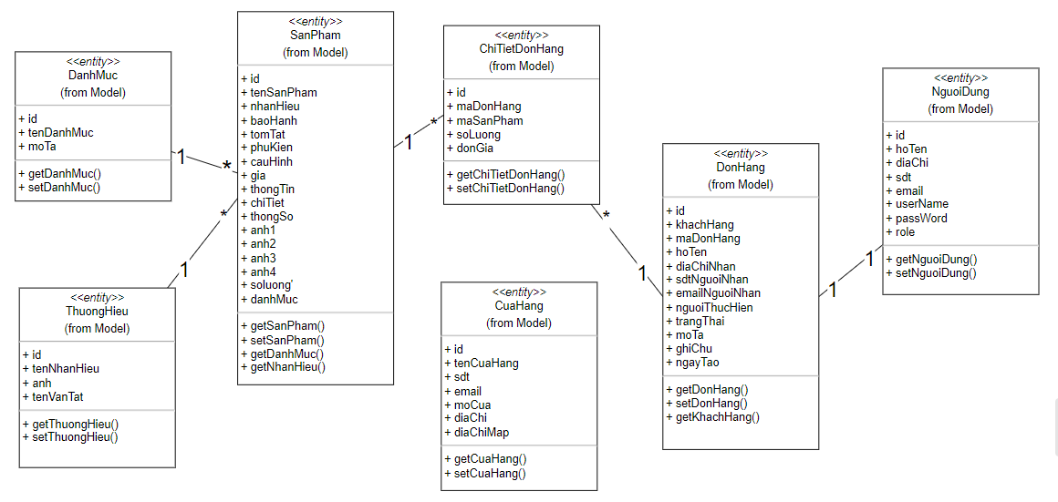

Hình 2.4: Biểu đồ lớp của hệ thống

### Phân tích chi tiết các use case chính

#### Phân tích use case Đăng nhập

* Biểu đồ trình tự

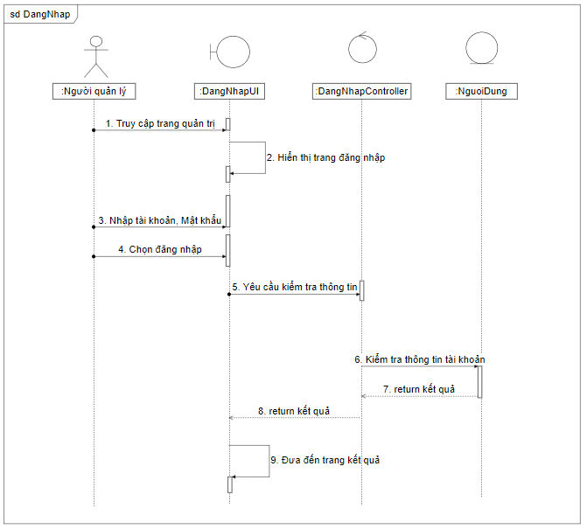

Hình 2.5: Biểu đồ trình tự Usecase Đăng nhập

#### Phân tích use case Xem chi tiết sản phẩm

* Biểu đồ trình tự

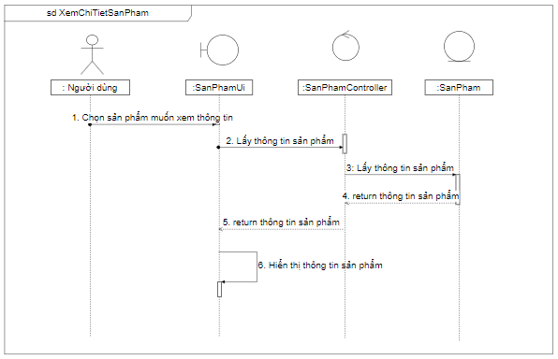

Hình 2.6: Biểu đồ trình tự Usecase Xem thông tin sản phẩm

#### Phân tích use case Xem danh sách sản phẩm

* Biểu đồ trình tự

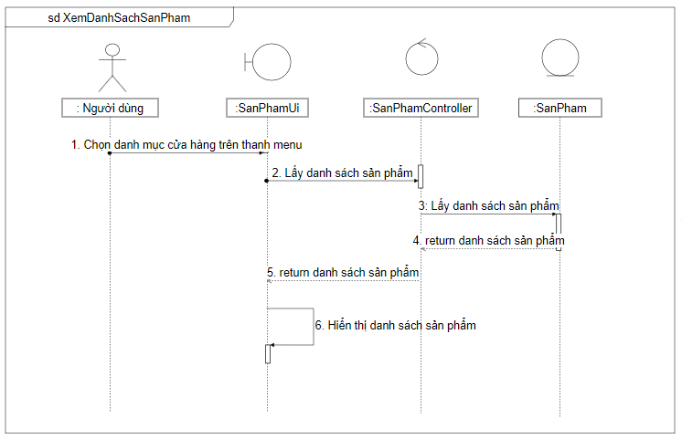

Hình 2.7: Biểu đồ trình tự Usecase Xem danh sách sản phẩm

#### Phân tích use case Xem danh mục sản phẩm

* Biểu đồ trình tự

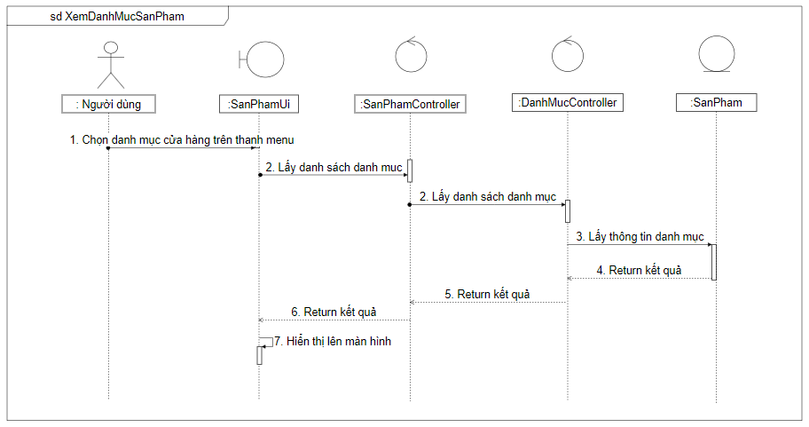

Hình 2.8: Biểu đồ trình tự Usecase Xem danh mục sản phẩm

#### Phân tích use case Tìm kiếm sản phẩm

* Biểu đồ trình tự

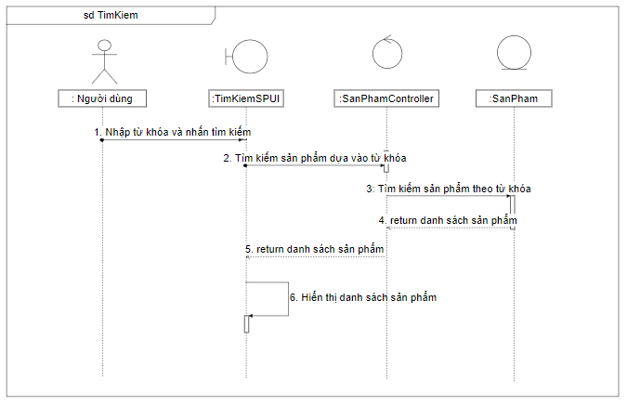

Hình 2.9: Biểu đồ trình tự Usecase Tìm kiếm sản phẩm

#### Phân tích use case Thêm giỏ hàng

* Biểu đồ trình tự

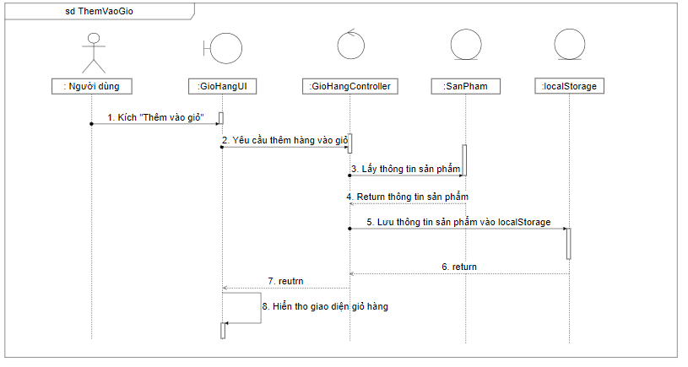

Hình 2.10: Biểu đồ trình tự Usecase Thêm giỏ hàng

#### Phân tích use case Xem giỏ hàng

* Biểu đồ trình tự

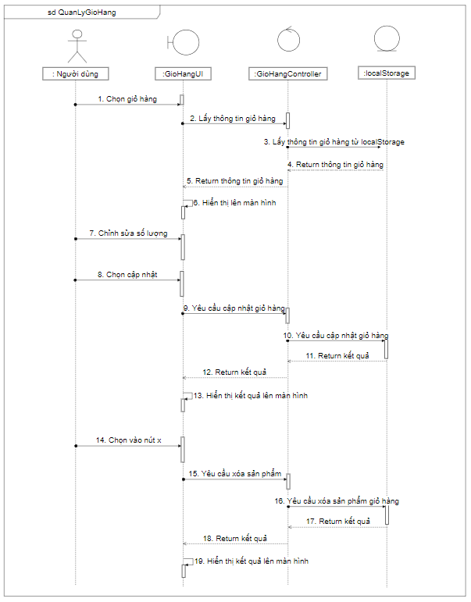

Hình 2.11: Biểu đồ trình tự Usecase Xem giỏ hàng

#### Phân tích use case Thanh toán

* Biểu đồ trình tự

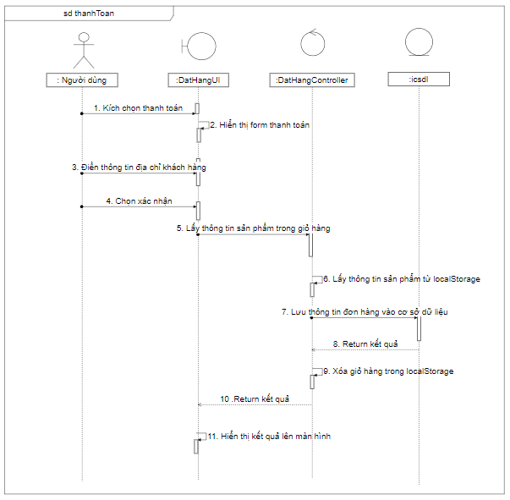

Hình 2.12: Biểu đồ trình tự Usecase Thanh toán

#### Phân tích use case Quản lý sản phẩm

* Biểu đồ trình tự

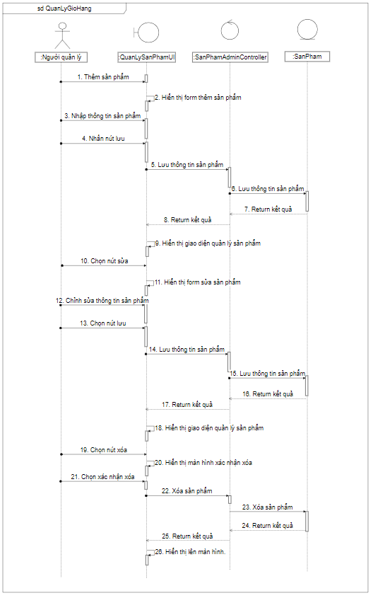

Hình 2.13: Biểu đồ trình tự Usecase Quản lý sản phẩm

#### Phân tích use case Quản lý hóa đơn

* Biểu đồ trình tự

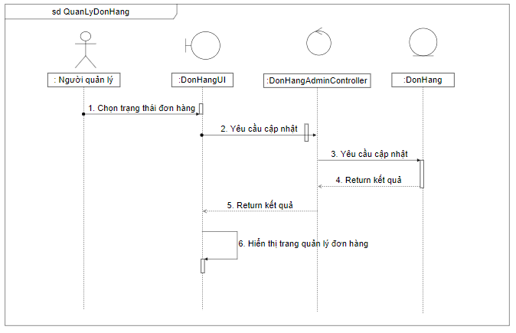

Hình 2.14: Biểu đồ trình tự Usecase Quản lý hóa đơn

## Thiết kế cơ sở dữ liệu

### Biểu đồ thực thể liên kết

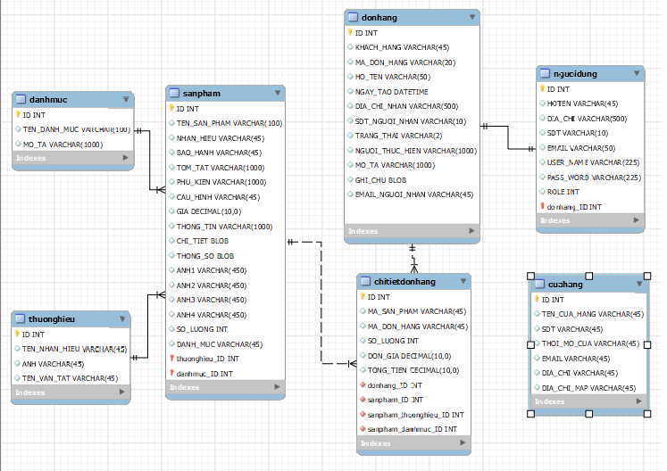

Hình 2.15: Biểu đồ thực thể liên kết

### Các quy tắc nghiệp vụ

* Một khách hàng có thể đặt 0, 1 hoặc nhiều đơn hàng. Một đơn hàng có thể được đặt bởi 0, 1 hoặc nhiều khách hàng.
* Một sản phẩm có thể có trong 0, 1 hoặc nhiều đơn hàng. Một đơn hàng có thể có 1 hoặc nhiều sản phẩm.
* Một sản phẩm có thể thuộc vào 1 loại nhãn hàng. Một nhãn hàng sẽ có 1 hoặc nhiều sản phẩm.
* Một sản phẩm có thể thuộc vào 1 thể loại. Một thể loại sẽ có 1 hoặc nhiều sản phẩm.
* Một khách hàng có thể nhận 0, 1 hoặc nhiều email. Một email chỉ có thể gửi cho 1 khách hàng.

## Thiết kế giao diện

### Trang chủ

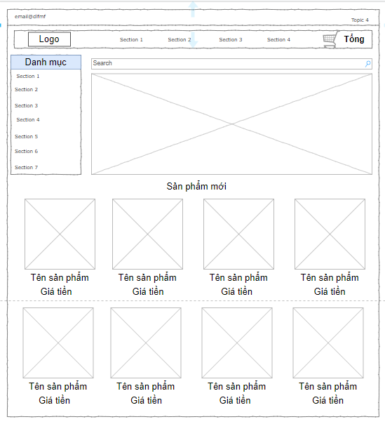

Hình 2.36: Giao điện trang chủ

* **Mô tả chức năng**:

Chức năng này cho phép người dùng thấy được tổng quan sản phẩm phụ kiện máy ảnh và các chức năng thì người dùng vào website.

* **Phạm vi**:

Giao diện người dùng.

### Đăng nhập

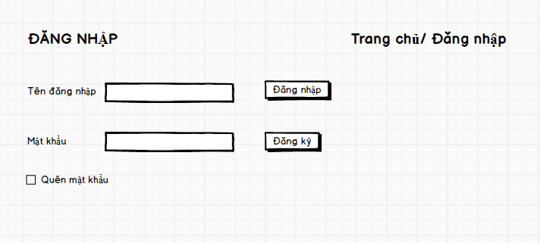

Hình 2.37: Giao điện đăng nhập

* **Mô tả chức năng**:

Chức năng này cho phép người dùng đăng nhập vào website để thực hiện các chức năng quản lý cửa hàng.

* **Phạm vi**:

Giao diện người quản trị.

### Danh sách sản phẩm

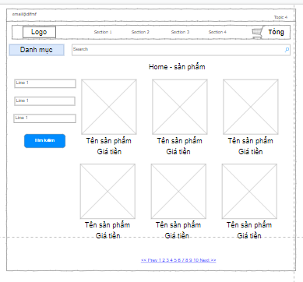

Hình 2.39: Giao diện Danh sách sản phẩm

* **Mô tả chức năng**:

Chức năng này cho phép người dùng thấy được danh sách các sản phẩm phụ kiện máy ảnh.

* **Phạm vi**:

Giao diện người dùng.

### Chi tiết sản phẩm

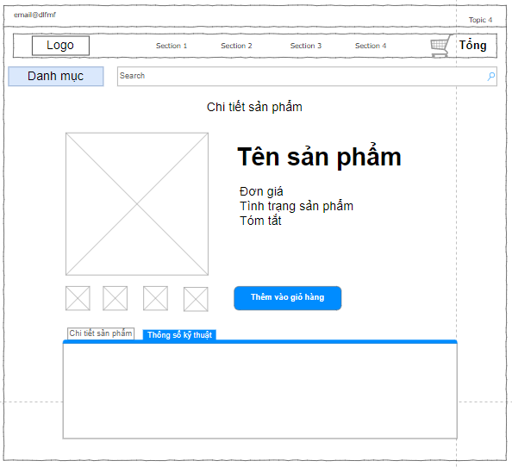

Hình 2.40: Giao diện Chi tiết sản phẩm

* **Mô tả chức năng**:

Chức năng này cho phép người dùng thấy được chi tiết sản phẩm phụ kiện máy ảnh.

* **Phạm vi**:

Giao diện người dùng.

### Giao diện giỏ hàng

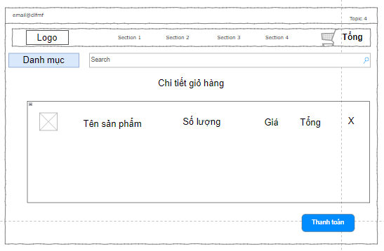

Hình 2.42: Giao diện giỏ hàng

* **Mô tả chức năng**:

Chức năng này cho phép người dùng xem các sản phẩm trong giỏ hàng của bạn.

* **Phạm vi**:

Giao diện người dùng.

### Giao diện thanh toán

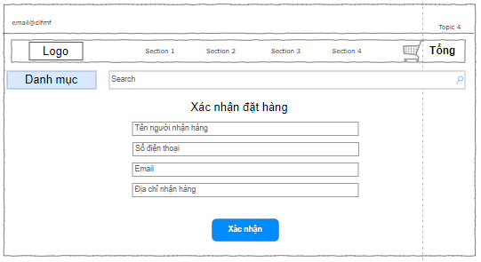

Hình 2.43: Giao diện thanh toán

* **Mô tả chức năng**:

Chức năng này cho phép người dùng thanh toán sản phẩm.

* **Phạm vi**:

Giao diện người người dùng.

### Giao diện thống kê

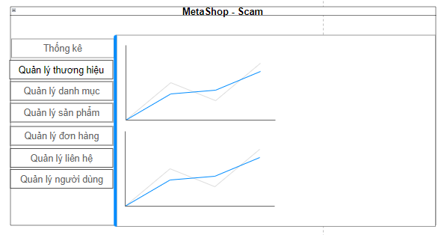

Hình 2.47: Giao diện thống kê

* **Mô tả chức năng**:

Chức năng này cho phép người quản trị quản lý sản phẩm và doanh thu trong tháng.

* **Phạm vi**:

Giao diện người quản trị.

### Quản lý người sử dụng

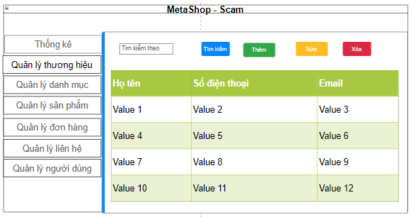

Hình 2.48: Giao diện Quản lý khách hàng

* **Mô tả chức năng**:

Chức năng này cho phép người quản trị quản lý và thực hiện các chức năng như thêm, sửa, xóa người sử dụng.

* **Phạm vi**:

Giao diện người quản trị.

### Quản lý sản phẩm

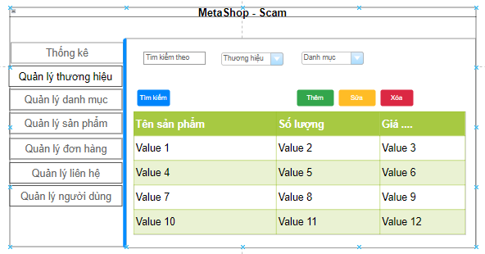

Hình 2.49: Giao diện Quản lý sản phẩm

* **Mô tả chức năng**:

Chức năng này cho phép người quản trị quản lý và thực hiện các chức năng như thêm, sửa, xóa sản phẩm.

* **Phạm vi**:

Giao diện người quản trị.

### Quản lý hóa đơn

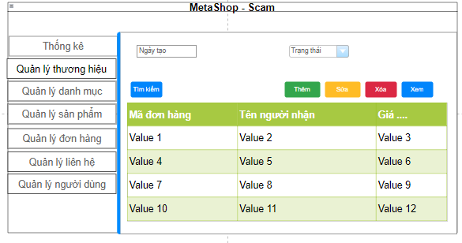

Hình 2.52: Giao diện Quản lý hóa đơn

* **Mô tả chức năng**:

Chức năng này cho phép người quản trị quản lý và thực hiện các chức năng: sửa, xóa hóa đơn.

* **Phạm vi**:

Giao diện người quản trị.

# Cài đặt chương trình và kiểm thử

## Mô hình thử nghiệm

Mô hình client – server thông qua mạng LAN

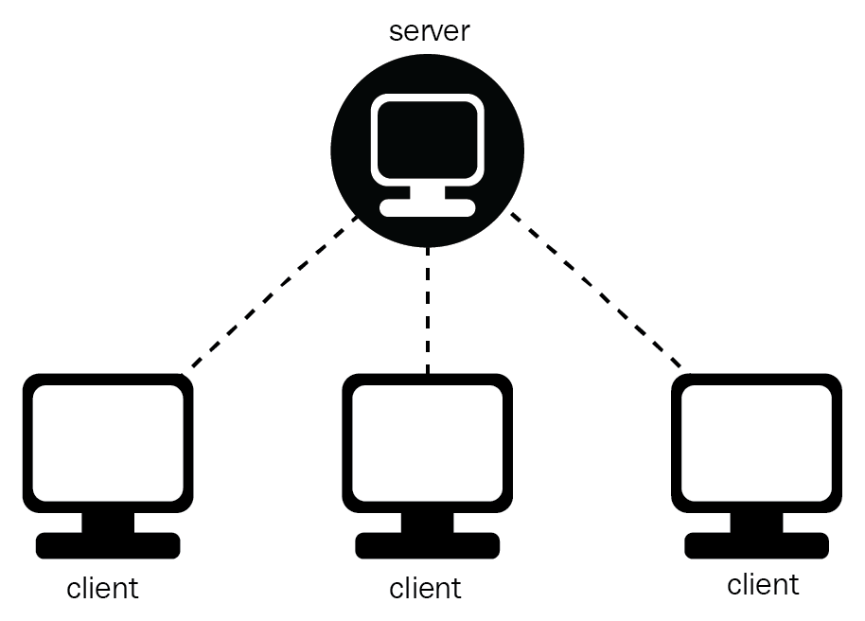

Hình 3.1: Hình ảnh Mô hình thực nghiệm

## Cài đặt hệ thống

* Phần cứng:
  + 16GB Ram.
  + CPU 6 nhân 12 luồng.
  + Bộ nhớ trong 512 GB.
* Phần mềm:
  + Hệ điều hành: Window
  + Công cụ: Visual Code, Eclipse, MySQL
  + Spring boot 2.4.4
  + Angular CLI
* Server
  + Server: Máy tính cá nhân
  + Client: Các máy tính cùng dải mạng
  + Mạng: Mạng cục bộ Ethernet
  + Cơ sở dữ liệu: MySQL

## Các kịch bản thử nghiệm

|  |  |  |
| --- | --- | --- |
| STT | Mã kịch bản | Tên kịch bản |
| 1 | TN0001 | Khởi động trang chủ (Phía khách hàng) |
| 2 | TN0002 | Xem danh sách sản phẩm và danh mục sản phẩm |
| 3 | TN0003 | Tìm kiếm sản phẩm |
| 4 | TN0004 | Xem chi tiết sản phẩm |
| 5 | TN0005 | Đánh giá sản phẩm |
| 6 | TN0006 | Đặt hàng và xem giỏ hàng |
| 7 | TN0007 | Thanh toán và theo dõi đơn hàng |
| 8 | TN0008 | Gửi liên hệ |
| 9 | TN0009 | Khởi động trang chủ (Phía người quản trị) |
| 10 | TN0010 | Quản lý khách hàng |
| 11 | TN0011 | Quản lý sản phẩm |
| 12 | TN0012 | Quản lý thương hiệu |
| 13 | TN0013 | Quản lý thể loại |
| 14 | TN0014 | Quản lý hóa đơn |
| 15 | TN0015 | Quản lý đánh giá |
| 16 | TN0016 | Quản lý liên hệ |

## Đánh giá

Sau nhiều lần thử nghiệm và chỉnh sửa, website đã đáp ứng được các yêu cầu chức năng. Còn hạn chế vì chưa xây dựng được chức năng thanh toán, tư vấn trực tuyến …

# KẾT LUẬN

* **Các kết quả đã thu được:**
* Nguyên cứu, tìm hiểu về phân tích thiết kế hệ thống một cách cụ thể
* Nguyên cứu, tìm hiểu về cơ sở dữ liệu, hệ quản trị cơ sở MySQL để thấy được sự khác biệt với các hệ quản trị cơ sở dữ liệu khác.
* Áp dụng được công nghệ Java Spring Boot, Angular Framework để phát triển hệ thống.
* Xây dựng được các chức năng cơ bản của một website thương mại điện tử với thao tác từ người dùng.
* Tiến hành cài đặt, thử nghiệm thành công.
* Rút ra được kinh nghiệm khi phát triển một phần mềm cũng như đưa ra được những giải pháp cho một số vấn đề còn vướng mắc.
* **Hướng phát triển**
* Giải quyết các vấn đề còn tồi tại: Xây dựng và hoàn thiện các chức năng sao cho phù hợp với nghiệp vụ của người bán hàng và quản lý bán hàng. Đồng thời nâng cấp trải nghiệm của người dùng bằng cách cập nhật lại giao diện giúp người dùng dễ dàng sử dụng hơn.
* Đề xuất tích hợp vào trang web: Thiết kế hệ thống chat bot hỗ trợ người dùng và khách hàng trong việc tư vấn lựa chọn sản phẩm. Xây dựng tính năng thanh toán online giúp người dùng dễ dàng hơn trong việc mua các sản phẩm của cửa hàng. Xây dựng chức năng đăng nhập giúp khách hàng dễ dang theo dõi các đơn hàng nhận các ưu đãi từ cửa hàng.

# TÀI LIỆU THAM KHẢO

|  |  |  |  |  |
| --- | --- | --- | --- | --- |
| STT | Tên tài liệu | Tác giả | Nhà xuất bản | Năm xuất bản |
| 1 | Hibernate Recipes: A Problem-Solution Approach. | Srinivas Guruzu, and Gary Mak | Apress | 2010 |
| 2 | Use Case Driven Object Modeling with UML: Theory and Practice | Doug Rosenberg, and Matt Stephens | Apress | 2007 |
| 3 | Object-Oriented Systems Analysis and Design Using UML, McGraw Hill. | Bennett, McRobb and Farmer | McGraw-Hill Education | 2002 |
| 4 | UML Distilled: A Brief Guide to the Standard Object Modeling Language, 3nd Edition, Addison Wesley | Martin Fowler | Addison-Wesley Professional | 2003 |
| 5 | Spring In Action Second Edition, Manning | Craig Walls with Ryan Breidenbach | Manning Publications | 2004 |
| 6 | The Ng-book -The Complete Book on Angular | Nate Murray, Felipe Coury, Ari Lerner, Carlos Taborda | CreateSpace Independent Publishing Platform | 2018 |